SJEĆAŠ LI SE OVOG VIDEA: https://www.youtube.com/watch?v=KFUMYzC1RnI&t=1s
POGLEDAJ GA PONOVNO I PRISJETI SE LIJEVE I DESNE STRANE! ODGOVARAJ NA PITANJA KOJA MEDVJEDIĆ U VIDEU POSTAVLJA.
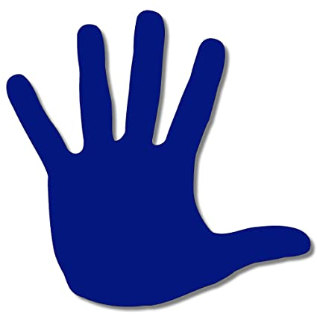
ZATIM U BILJEŽNICU ODGOVORI NA OVA DVA PITANJA.
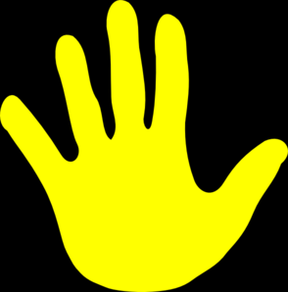

LIJEVA DESNA
1. KOJE BOJE JE LIJEVA RUKA?
2. KOJA RUKA JE ŽUTE BOJE?

